蚌埠第二中学2025-2026学年第二学期高二年级生物学科第17次周末作业
出题人： 孙莉 审题人：黄珍
1．罗氏沼虾壳（外骨骼）中富含几丁质和虾青素（一种类胡萝卜素）等，其中虾青素与蛋白质结合呈现青色，高温烹饪过程中虾青素与蛋白质结合变弱呈现橘红色。相关叙述错误的是（ ）
A．虾壳中的几丁质是一种多糖，能与重金属离子结合
B．虾壳中的虾青素是一种脂溶性色素，含C、H、O
C．虾壳中蛋白质含量最高，其基本组成单位是氨基酸
D．高温会破坏蛋白质的空间结构，使其与虾青素结合减弱
2．非洲马拉维湖中的慈鲷鱼包含100多个物种，它们由共同祖先进化而来，体色、食性和栖息地呈现显著差异。相关叙述正确的是（ ）
A．非洲马拉维湖中慈鲷鱼的全部基因构成一个基因库
B．浅水区和深水区慈鲷鱼体色的差异是自然选择的结果
C．食性和栖息地呈现显著差异是慈鲷鱼形成新物种的标志
D．慈鲷鱼的突变和基因重组是自然选择的前提，决定进化的方向
3．下列关于植物生命活动调节的叙述错误的是（ ）
A．冬小麦要经历春化作用才能开花是温度调节植物生长发育的结果
B．水稻倒伏后，茎的背地性生长与重力引起近地侧生长素含量较高有关
C．土壤干旱时，油菜根部合成的赤霉素向上极性运输可引起气孔关闭
D．植物生长发育过程中，多种激素共同起作用，且表现出一定的顺序性
4．研究发现，挑食行为不仅与喜好有关，还与食物过敏相关。下图表示因过敏反应导致挑食行为的部分过程，相关叙述正确的是（ ）
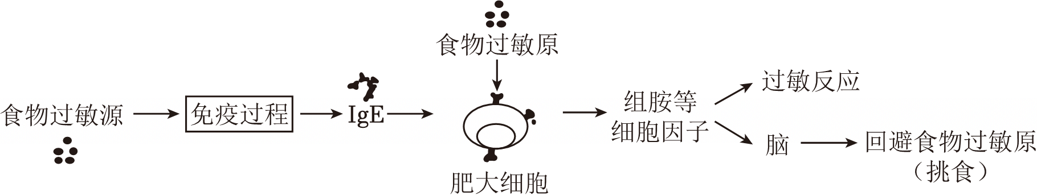
A．过敏反应是由机体免疫监测功能过强引发的免疫失调
B．组胺可引起毛细血管通透性减弱而出现过敏反应
C．食物过敏原初次进入机体就会引起图中的挑食行为
D．图中挑食行为有利于减少IgE的产生，保护机体
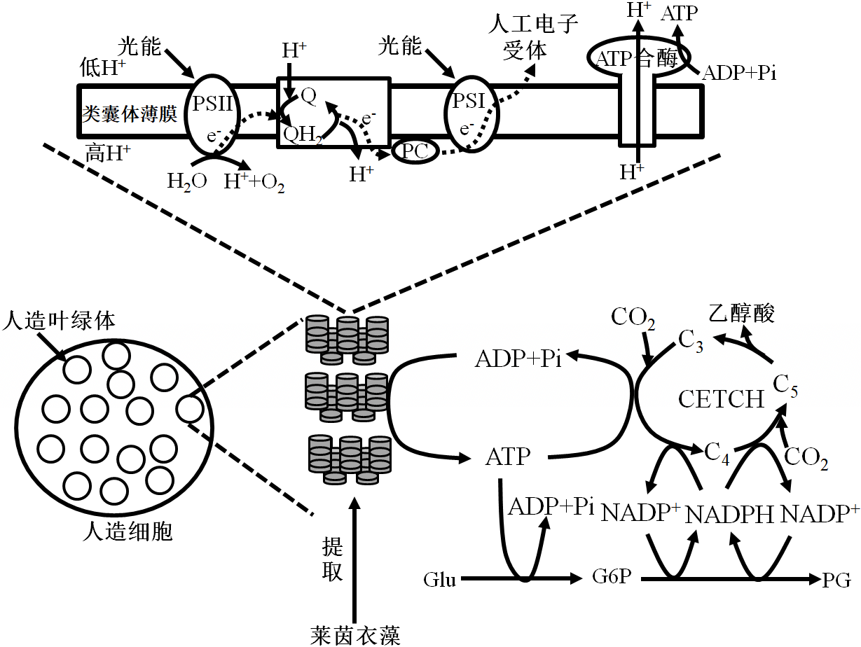
5．科研人员提取莱茵衣藻的类囊体并构建了人工光合细胞，其光合作用过程如图所示，请回答下列问题：
（1）提取莱茵衣藻类囊体时，先破碎细胞，采用 法获取叶绿体，再将叶绿体置于 溶液中使其破碎，再用 法获得类囊体。提取莱茵衣藻类囊体前，应对其进行暗处理，其目的是 。
（2）构建人工叶绿体前需对提取的类囊体进行功能检测，其检测指标有 。
（3）人工光合细胞光反应过程中，提供电子的最初供体是 ，电子沿着电子传递链传递过程中，H⁺泵入类囊体腔，为ATP的合成提供 。
（4）人造叶绿体光反应为CETCH循环直接提供 （物质），CETCH循环过程中固定CO₂的底物有 。
（5）构建CETCH循环的意义有 。
①提高固碳效率以期未来取代卡尔文循环 ②根据需要，可实现对自然代谢的定向改造
③将CETCH循环与下游代谢耦合，生产特定产物 ④为实现碳中和提供可行的生物技术方案
6．水稻籽粒外壳（颖壳）的颜色由A/a、B/b、D/d三对独立遗传的基因控制，基因控制色素合成机理如图1。种植颖壳颜色不同的彩色稻，可形成优美画卷，用于旅游开发。科研人员利用纯系水稻进行了杂交实验，如图2（不考虑突变）。请回答下列问题：
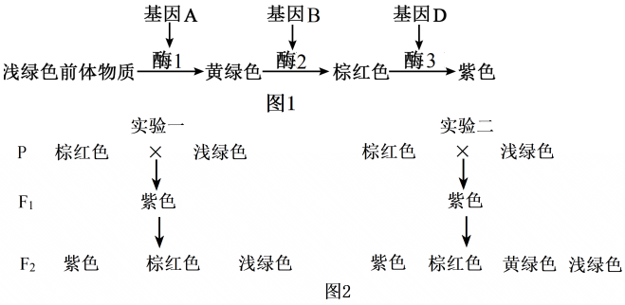
（1）浅绿色颖壳的水稻植株基因型有 种，实验一浅绿色亲本的基因型是 。
（2）实验一中，F₂紫色植株中杂合子占 ，F₂中能稳定遗传（自交后代颖壳颜色保持不变）的个体所占比例为 。

（3）实验二中，F₂四种表型比为 ，F₂棕红色水稻与黄绿色水稻杂交，后代棕红色水稻占 。
（4）食用栽培稻是经野生稻突变和驯化形成的，野生稻颖壳为黑色，栽培稻颖壳多为黄色。科研小组对多个品种进行分析，发现两株黄色颖壳栽培稻（栽培稻1、2）均由野生稻经单基因隐性突变所得。请设计一次杂交实验探究两者的突变是由同一基因还是不同基因突变所致。
①实验思路： 。
②预期结果及相应结论：若后代 ，则两者的突变是由同一基因突变所致；若后代 ，则两者的突变是由不同基因突变所致。
③杂交实验表明栽培稻1、2是由R基因突变而来，科研小组采用PCR技术，扩增出野生稻和栽培稻基因的片段，电泳结果见图3。
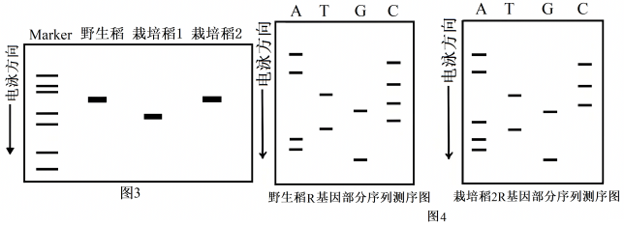
说明：野生型R基因的部分序列为：5′﹣GAATCGCTCACA﹣3′，该链为编码链，编码的肽链为天冬氨酸﹣丝氨酸﹣亮氨酸﹣苏氨酸。UAA、UAG为终止密码子。
栽培稻1是由于R基因中的碱基发生了 ，颖壳表现为黄色。栽培稻2和野生稻的PCR扩增产物大小一致，科研小组进行了DNA测序，结果见图4（图中仅显示两者含有差异的部分序列，其余序列一致）。比较两者DNA碱基序列，发现栽培稻2是由于R基因中的碱基发生 ，导致 ，使肽链变短，颖壳表现为黄色。
生物学科第17次周末作业答案

题号 | 1 | 2 | 3 | 4
答案 | C | B | C | D
5．（1）差速离心 低渗或蒸馏水 密度梯度离心 消耗淀粉，防止离心时淀粉粒对类囊体造成损伤
（2）产电子（氧气）能力、产质子（H⁺）能力，产ATP能力
（3）水 电化学势能（H⁺化学势能）
（4）ATP C₃、C₄
（5）②③④

6.（1）9 aaBBDD
（2）$\frac{8}{9}$ $\frac{3}{8}$
（3）27：9：12：16 $\frac{8}{27}$
（4）将栽培稻1和栽培稻2杂交，观察后代的颖壳颜色 颖壳颜色为黄色 颖壳颜色为黑色 缺失 替换（C﹣G替换为A﹣T） 相应的mRNA上的密码子UCG变为UAG，终止密码提前出现

